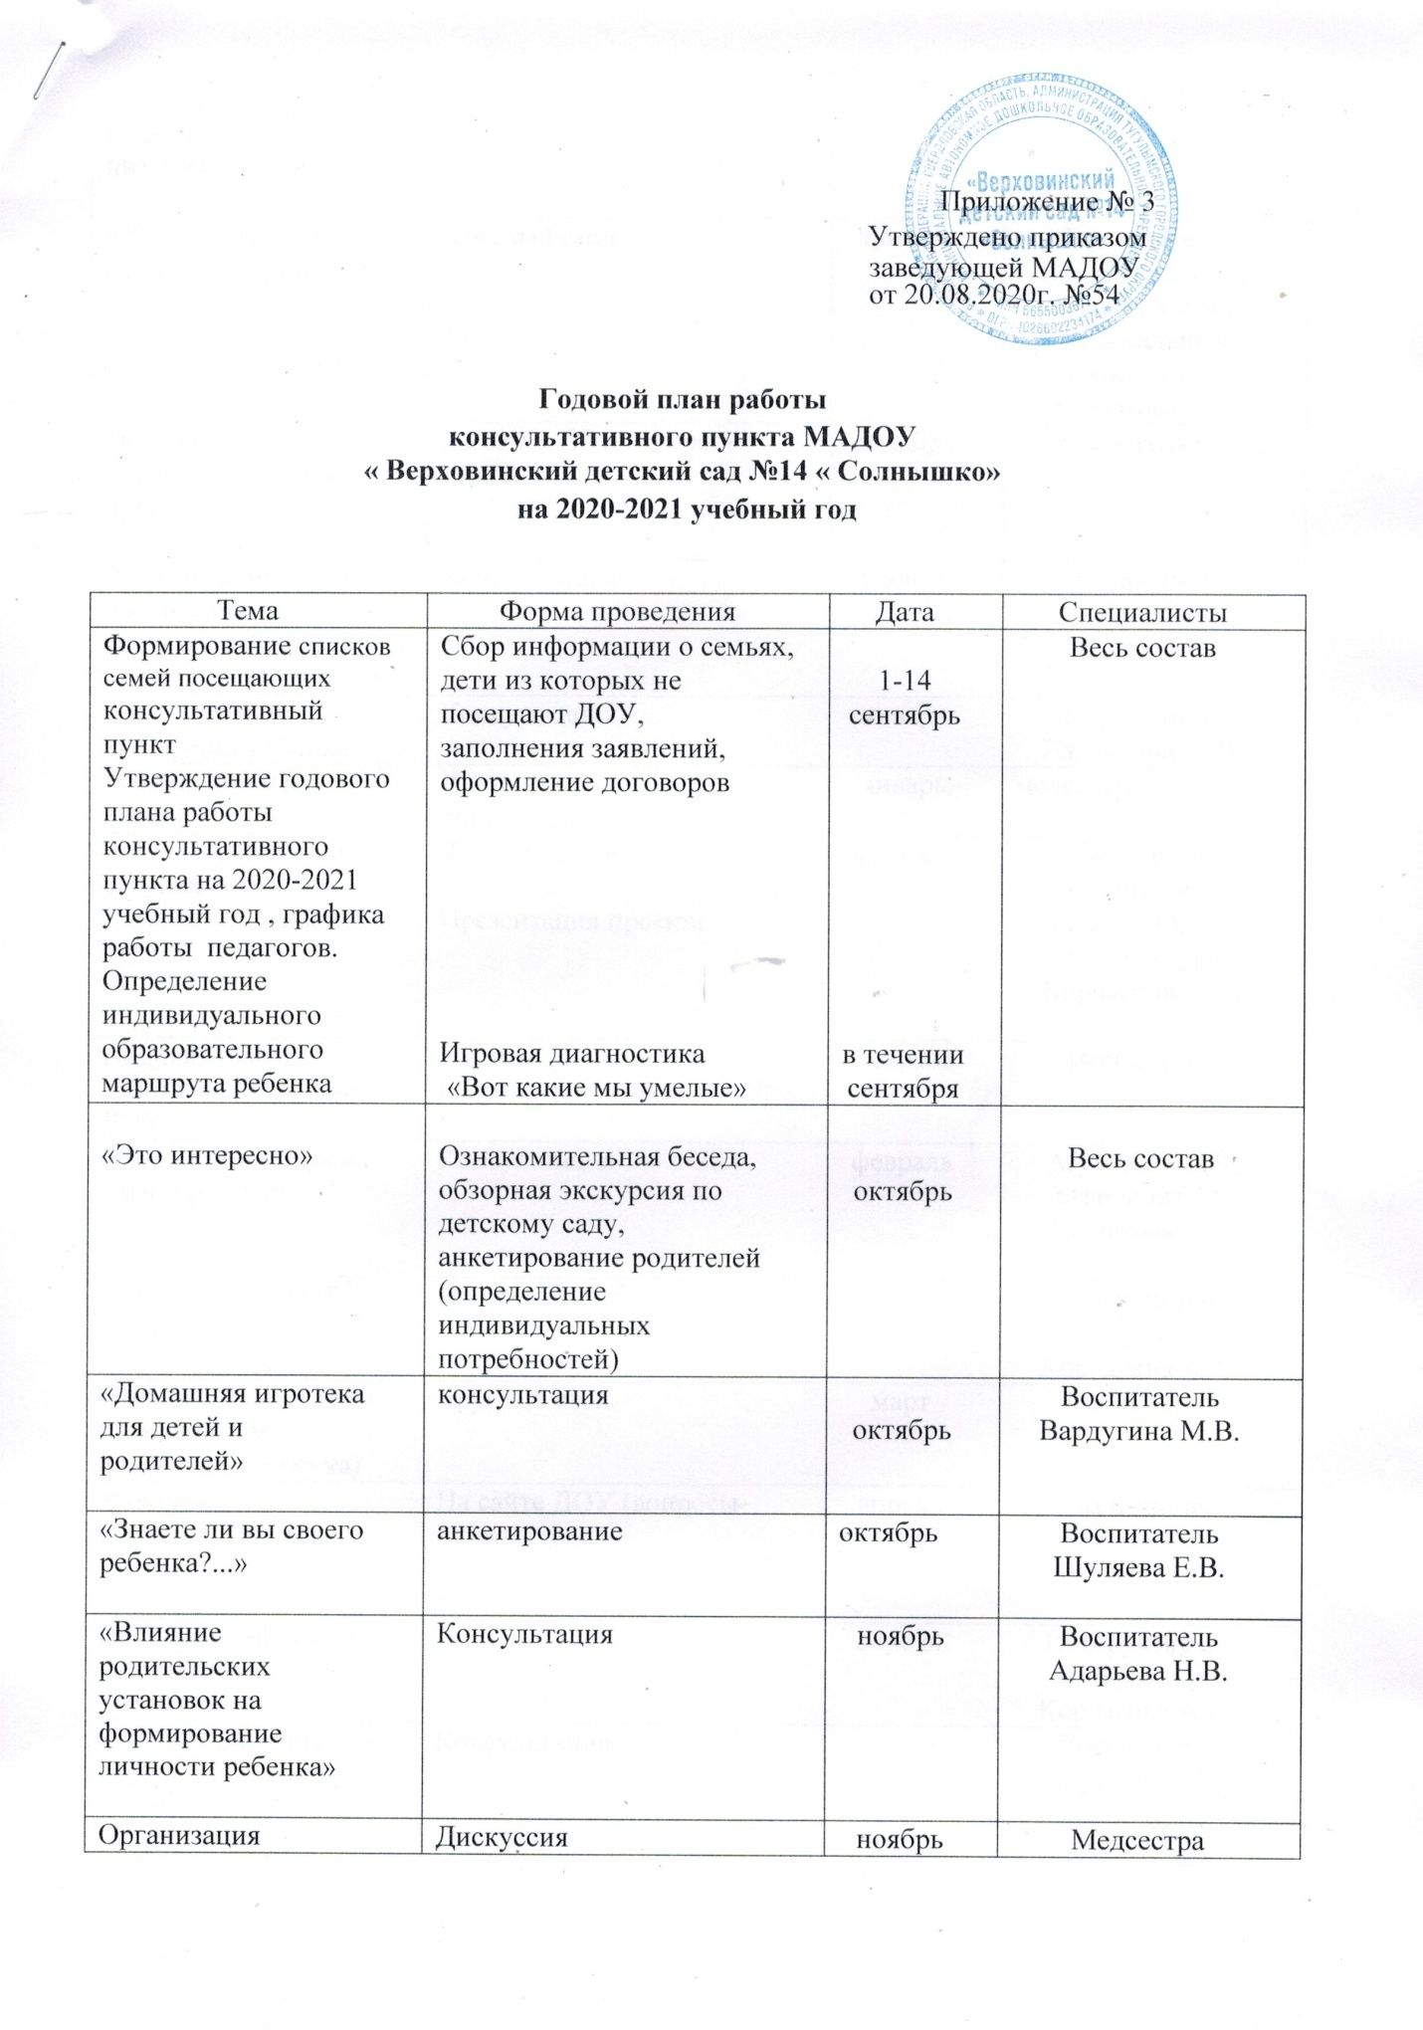

рационального питания в семье

«Игры на развитие мелкой моторики рук» | Круглый стол | ноябрь | Воспитатели Вардугина М.В.,  Шуляева Е.В., музыкальный руководитель Азаматова Т.А.
Онлайн «консультативный пункт» | На сайте ДОУ (вопрос-ответ) | декабрь | Весь состав
Влияние семейного воспитания на развитие ребенка» | Консультация | декабрь | Воспитатель  Гайлис Р.А.
«Похвала и поощрение ребенка» | Консультация | январь | Воспитатель Вардугина М.В.
«Игры, которые лечат» | Индивидуальное консультирование | январь | медсестра
Режим дня в жизни ребенка  «Здоровье в наших руках» | Консультация  Презентация проекта | февраль | Медсестра, воспитатель  инструктор по физкультуре Корчагина А.А.
Индивидуальная работа специалистов ДОУ | Индивидуальное консультирование | февраль | Весь состав
Музыкальная игра в жизни ребенка | Консультация | февраль | Музыкальный руководитель  Азаматова Т.А.
«За здоровьем всей семьей» | анкетирование | март | инструктор по физкультуре Корчагина А.А.
«Можно, нельзя, надо (о моральном воспитании ребенка) | Круглый стол | март | Весь состав
«Онлайн консультативный пункт» | На сайте ДОУ (вопросы-ответы) | апрель | Весь состав
Веселая эстафета «Я и моя семья» | Досуг | апрель | Инструктор по физкультуре  Корчагина А.А.
«Учимся рисовать играя» | Консультация |  | Воспитатель  Шуляева Е.В.
«О здоровье всерьез» | Консультация о профилактике кишечных инфекций | май | Медсестра
Индивидуальная работа специалистов ДОУ | Индивидуальное консультирование | май | Весь состав
Годовой отчет о результатах работы | Анкетирование | май | Заведующая,

